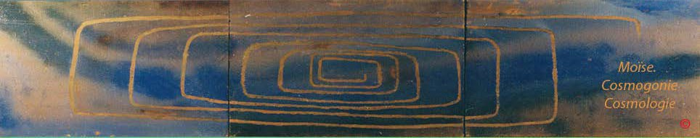
Sommaire

GENESE DE MOÏSE

ASPECTS DU TEMPS

Dans la cosmologie de Moïse, la notion de Temps recouvre l'idée de manifestation phénoménique que l'on peut rapprocher à celle du Temps météologique de demain par exemple, Les manifestations phénoméniques à venir: tempête, cyclone sont sous forme de données quantifiées. présentées dans un champ.

Le champ du Temps est figuré sous forme d'un carré de valeur 1, constitué par 27 et 28 sous-unités.
En utilisant la métrolologie antique le côté vaut 1 coudée.

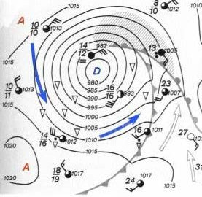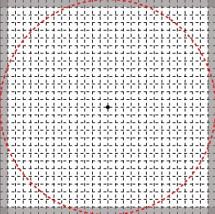Les manifestations phénoméniques ou existences dépendent d'un processus cyclique, à l'image de la course solaire dans le déroulement jdes saisons, semble t-il, provoquant un retour périodique cycique.

Les manifestations phénoméniques se produisent sur deux plans opposés reliés par un axe vertical de rotation. Les champs carrés sont la figuration plane d'actions prosuisant des manifestations phénomèniques sur une sphère, résultat d'un mouvement expansif.

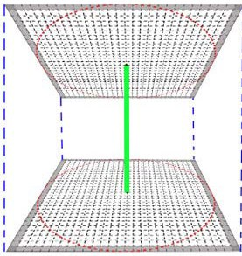

le Jour aspect particulier du Temps

Les jours, classés par ordre positionnel, comme d'ailleurs les ères géologiques rassemblent des actions formant un tout cohérent aboutiissant à une manifestation phénoménique qualifiée

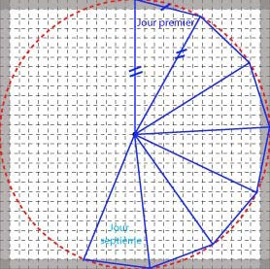

Un "jour" vaut 29°.

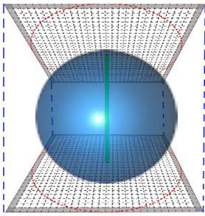

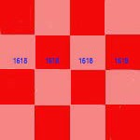Le Jour Septième se trouvant en opposition avec le jour Premier quant à des manifestations phénomèniques nouvelles, n'ajoute rien mais mais indique un retour à un état stable de repos, d'égalité entre les parties.

Autre aspect du Temps: les heures

Les heures , Première, Deuxième, etc..constituent les étapes qualifiant toute les manifestation phénomèniques. la cosmologie de Moîse ajoute quatre "heures" supllémentaires consacrées à la prolongation ou descendance d'une manifestation phénoménique.

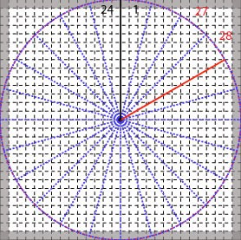

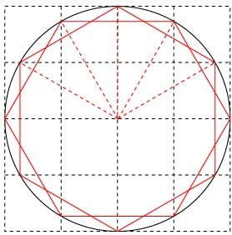Quatre heures valent 60°

Un Temps puis un second Temps

Dans la cosmologie de Moïse le concept de Temps

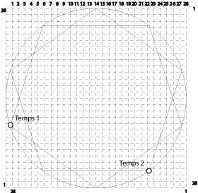puis d'un second Temps a pour objet la mise en évidence des existences douées d'animation dans leur caractère dual.

